
REALIZACE VYUČOVACÍ HODINY V RÁMCI SOUVISLÉ PEDAGOGICKÉ PRAXE

Příjmení a jméno studenta UJEP: Jan Hrouda

Datum: 2.5.
Místo: Střední zdravotnická škola Děčín
Třída: 1.Z
Počet žáků: 28
Hodina : 9:00-10:45 (dvouhodina)
Téma: Shakespeare – Hamlet

Předchozí znalosti:

Předchozí hodinu jsme s žáky analyzovali dílo Romeo a Julie. Na konci hodiny žáci zhlédli video s prof. Hilským o dramatu Hamlet.

Plán hodiny:

Hodina 1:

Pozdrav/třídnice 1min
Brainstorming (Hilský) 9min
Výklad/tvorba zápisu 10min
Seznámení s činností na příští hodinu 10min
Výklad o komiksu (prezentace) 10min
Příprava třídy na činnost (lavice, pomůcky) 5min

Hodina 2:

Tvorba komiksu 30min
Prezentace výsledků 10min
Reflexe 5min

Popis aktivit:

Žáci budou potřebovat: velký karton, fixy (nejlépe lihové)

Cílem této hodiny je přiblížit žákům děj Shakespearova Hamleta. Přestože se jedná o jedno z nejkanoničtějších děl, studenti jej neznají tak dobře, jako Romea a Julii (což se ukázalo v předchozí hodině, kdy několik studentů neslyšelo o Hamletovi vůbec). Drama má složitější výstavbu. Na začátku hodiny bude zřejmé, jestli jsem uspěl s videem prof. Hilského stejně jako Mgr. Radek Fridrich. Po krátkém výkladu, ve kterém se zaměřím zejména na dějovou linii (abych usnadnil studentům pozdější práci), jim vysvětlím, v čem bude spočívat jejich činnost v následující hodině.

Žáci se v ní rozdělí do skupin a dostanou velký formát kartonu a jejich úkolem bude zpracovat některou z ukázek (kterou si vylosují) v komiksové podobě. Důležitá bude práce s textem. Žáci se budou muset zaměřit na to, které repliky upravit, či úplně vypustit, aby byl komiks smysluplný. Ukázku také musí zařadit do kontextu celého dramatu – to bude jejich úkolem v závěrečné prezentaci. Ostatní žáci budou rovněž hádat, o kterou pasáž se jedná. Proto zdůrazňuji i aspekt čitelnosti. Aby byl komiks snadno dešifrovatelný pro ostatní, uvedu žáky krátce do problematiky komiksu.

Poslední část první vyučovací hodiny budeme věnovat přemístění lavic tak, aby mohli žáci pohodlně ve skupinách pracovat. Druhá vyučovací hodina bude věnována z větší části tvorbě, kdy budu obcházet skupiny a individuálně s nimi konzultovat. Na závěr dojde k prezentaci výsledků činnosti jednotlivých skupin. Nejprve se ostatní studenti pokusí vydedukovat, o kterou scénu se jedná (vybral jsem ukázky z „nejdramatičtějších“ scén Hamleta), skupina jí pak sama zasadí do kontextu. V závěru shrneme nejpodstatnější pasáže Hamleta.

Očekávané výstupy žáka:

- rozumí obsahu textu i jeho částí;
- rozliší základní literární žánry – próza, poezie, drama.
- vyjadřuje vlastními slovy pocity a prožitky z přečtené ukázky literárního díla.

Rozvíjené klíčové kompetence:

Kompetence k učení, kompetence k řešení problémů, kompetence komunikativní, kompetence pracovní

Průběh hodiny:

Rozjezd hodiny byl velmi pozvolný. Zejména proto, že při brainstormingu si nepamatovali žáci z videa prof. Hilského tolik informací, jak jsem předpokládal (jako tomu bylo při náslechu ve třídě Radka Fridricha). Do děje jsem je tedy uvedl já a postupně si žáci začínali rozpomínat na některé detaily. Při seznamování s činností někteří žáci namítali, že komiks nedávno dělali. Nakonec však při výkladu o něm vyšlo najevo, že v pravém slova smyslu o komiks nešlo.

Při samotné tvorbě komiksu se vyskytlo pár problému, které šly ovšem snadno vyřešit konzultací s danou skupinou. Některé skupiny se příliš „piplaly“ s výtvarnou stránkou věci a musel jsem upozorňovat, že to není účelem našeho snažení. Doporučil jsem začít u textu a postavy poté dodělat schematicky. Nakonec i nejméně zdatné skupiny práci dokončily a splnily zadání.

Konečná prezentace a reflexe se nesla v příjemném duchu. Práce se všem skupinám povedla.

Sebereflexe:

Hodina probíhala velmi dobře. Podobný typ hodin si užívám, protože při něm můžu individuálně konzultovat s různými žáky a tím je i lépe poznávat a konstruktivně posouvat každého podle jeho možností. Práce studentů měla smysl. Prohloubila jim znalosti o díle zejména proto, že jsme si takto děj zopakovali třikrát (Hilský – Já – Tvorba komiksu). Žáci měli z práce radost, protože se mohli výtvory prezentovat navenek (práce si vystavili). Prezentace byla v mnoha skupinách dost nesmělá, což připisuji tomu, že podobné činnosti tak často nedělají.

Rizikem činnosti je přílišná orientace na vizuální stránku a opomíjení textové stránky. Proto je potřeba s žáky neustále konzultovat.

Pasáže k zpracování:

1) DUCH Ano. To krvesmilné, cizoložné zvíře!
Úlisným kouzlem, zrádnou mazaností,
trapnými triky, které mají moc
obloudit ženu, získal pro své choutky
tu naoko tak ctnostnou královnu.
Musím být stručný. Jako obyčejně
šel jsem si po obědě zdřímnout do zahrady.
V té klidné hodince se tam tvůj strýc
vkrad s trestí bolehlavu v lahvičce
a zákeřně mi ho vlil do ucha.
Tenhleten jed má zhoubný účinek
na lidskou krev. Působí totiž tak,
že nejprve se rychle jako rtuť
rozlije do všech žil a žilek těla,
a jako když do mléka kápneš ocet,
zdravou a čirou krev v tu ránu srazí
v odporné žmolky. To se stalo mně
a hned mi naskočily po těle
pupence, boláky, mokvavé vředy,
až hrůza pohledět.
Takhle jsem ve spánku byl rukou bratra
připraven najednou o život, o trůn,
o královnu, a nepřipraven k smrti,
nepomazán a neomilostněn.

2) CLAUDIUS Můj zločin je tak hnusný! Páchne k nebi.
Lpí na něm první lidské prokletí –
zabil jsem bratra. Modlení mi nejde.
Snaha by byla, vůle taky, ale
vina je silnější než nejsilnější vůle
a já jak dříč, co neví, kam dřív skočit,
jen stojím bezradně a k smrti zmožen
nedělám nic. Kdyby má prokletá
ruka se po rameno utápěla
v bratrově krvi, copak nebe nemá
dost vláhy na to očistit ji? K čemu
by byla milost, nebýt zločinu?
K čemu je modlitba, než aby svedla
nás chránit před pádem, a padnem-li,
opět nás povznést? Proto vzhlédnu k nebi.
Co stalo se, je pryč. – Jak se mám ale
modlit? „Odpusť mi, Bože, moji vraždu?“
To přece nejde. Vždyť mám pořád to,
pro co jsem vraždil. Korunu i trůn,
svou ctižádost i svoji královnu.
Je možné vinu smýt a lup si nechat?
V zkorumpovaném světě spravedlnost
popostrčíš, když něco podstrčíš,
a často právě tím, co člověk ukrad,
si koupí vykoupení. V nebi ne!
Tam nejde pletichařit, tam se všechno
ukáže tak, jak je, a lidé sami
se předhánějí, aby na sebe
vše prozradili. Tak co dál? Co zbývá?
Mám se snad kát? Pokání může pomoct.
Mně ale ne, když nemůžu se kát.
Vždyť je to děs! V hrudi černé jak smrt
má duše je jak v blátě – čím víc šlape,
tím hloub se propadá. Andělé, pomoc!
Kolena, k zemi! Zatvrzelé srdce,
obměkči se a buď zas čisté jako
při zrození. Snad bude líp.
Poklekne.
Vystoupí Hamlet, v pozadí.

HAMLET Teď by to šlo. Klečí a modlí se!
Udělám to! (Tasí meč)
A půjde do nebe.
A já se pomstím. Počkat! Jak je to?
Lump zabije mi otce, a já, otcův
jediný syn, mám toho lumpa za to
vypravit do nebe?
Pak nejsem mstitel, ale dobrodinec!
On otce zabil přecpaného jídlem,
sytého požitky, plného hříchů,
s nevyrovnaným účtem, který otec
teď splácí bůhvíjak. Zdá se mi ale,
že ne moc snadno. A já se mám mstít,
ve chvíli, kdy vrah očistil svou duši
a připravil se na smrt jak se patří?
Ne!
Zastrčí meč do pochvy.
3)

GERTRUDA Hamlete, co je s tebou?

HAMLET Co má být?

GERTRUDA Nevíš, kdo jsem?

HAMLET To vím. Jste královna
a žena bratra svého manžela.
Navíc jste, bohužel, i moje matka.
GERTRUDA Jak myslíš. Promluví si s tebou jiní.

HAMLET Sedni a poslouchej mě. Neodejdeš,
dokud ti nenastavím zrcadlo
a neukážu ti tvé pravé nitro.

GERTRUDA Co hodláš dělat? Chceš mě zabít? Pomoc!

Pomozte! Pomoc!
POLONIUS (Za závěsem) Pomoc! Pomoc! Pomoc!

HAMLET Co? Krysa je tu? Pryč s tou havětí!
Mečem probodne závěs.

POLONIUS (Za závěsem) Vždyť on mě zabil!

GERTRUDA (Hamletovi) Proboha, cos to udělal?

HAMLET Já nevím.
Je to král?

Zvedne závěs a objeví mrtvého Polonia.

4)
GERTRUDA Je uřícený a už nemůže. –
Hamlete, tumáš, utři si pot z čela.
I já připíjím na tvé štěstí, synku.
HAMLET Děkuju, madam.
CLAUDIUS Gertrudo, nepij!
GERTRUDA Musím mu připít. Dovolte mi to.
Napije se.
CLAUDIUS (Stranou) Tam byl ten jed. Je pozdě.
HAMLET Ještě pít nebudu. Až za chvíli.
GERTRUDA (Hamletovi) Ukaž, otřu ti tvář.
LAERTES (Stranou Claudiovi) Teď už ho zasáhnu.
CLAUDIUS (Stranou Laertovi) Nevěřím ti.
LAERTES (Stranou) A přitom už teď cítím výčitky.
HAMLET Pojď si pro třetí zásah, Laerte.
A vzchop se trochu. Ukaž mi, co umíš.
Mám pocit, že mě šetříš. Probuď se!
LAERTES Myslíš? Tak dobře!
Šermují.
OSRIC Nic. Ani jeden.
LAERTES (Hamletovi) Tady ji máš!
Laertes zasáhne Hamleta, poté si při potyčce vymění zbraně.
CLAUDIUS Zastavte je. To už je bláznovství!
HAMLET (Laertovi) Ne. Pokračujem.
Hamlet zraní Laerta.
Královna Gertruda padá.
Fotodokumentace výsledků činnosti:
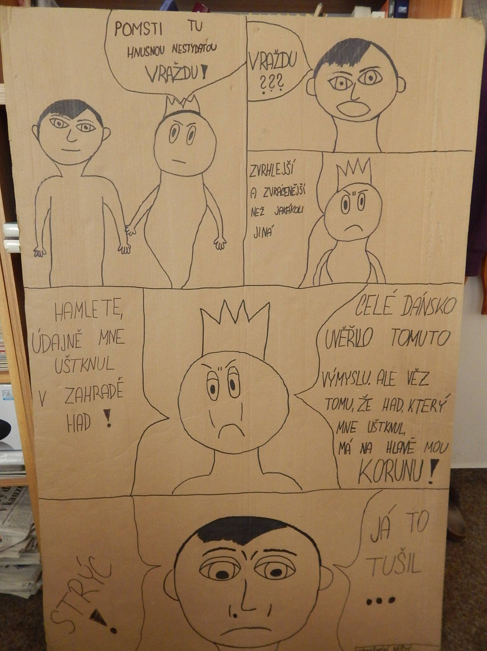
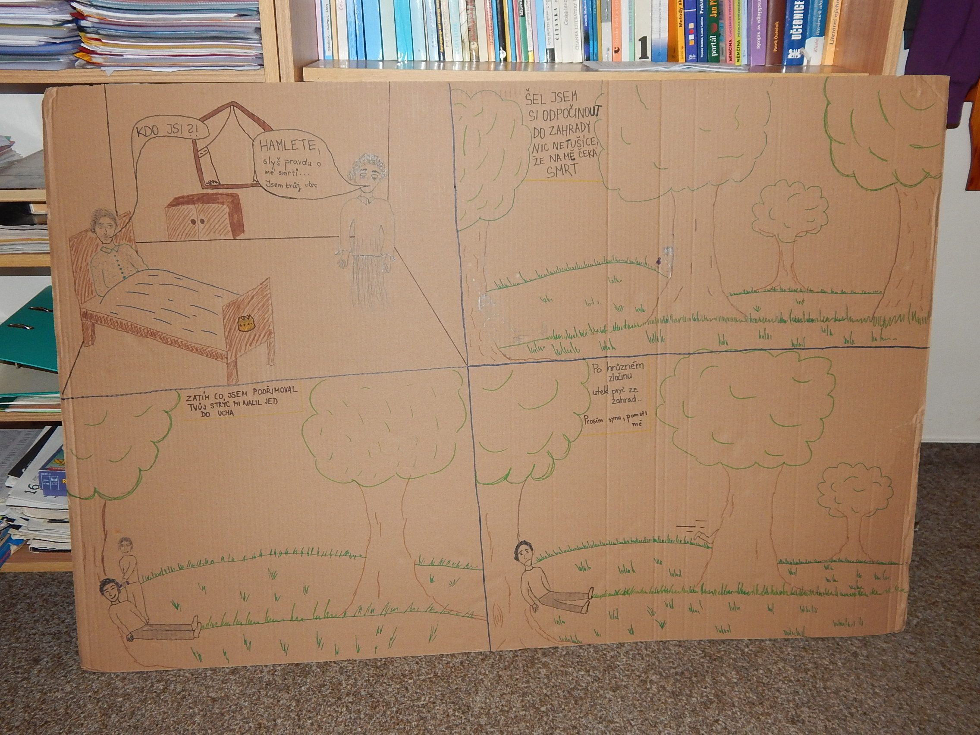
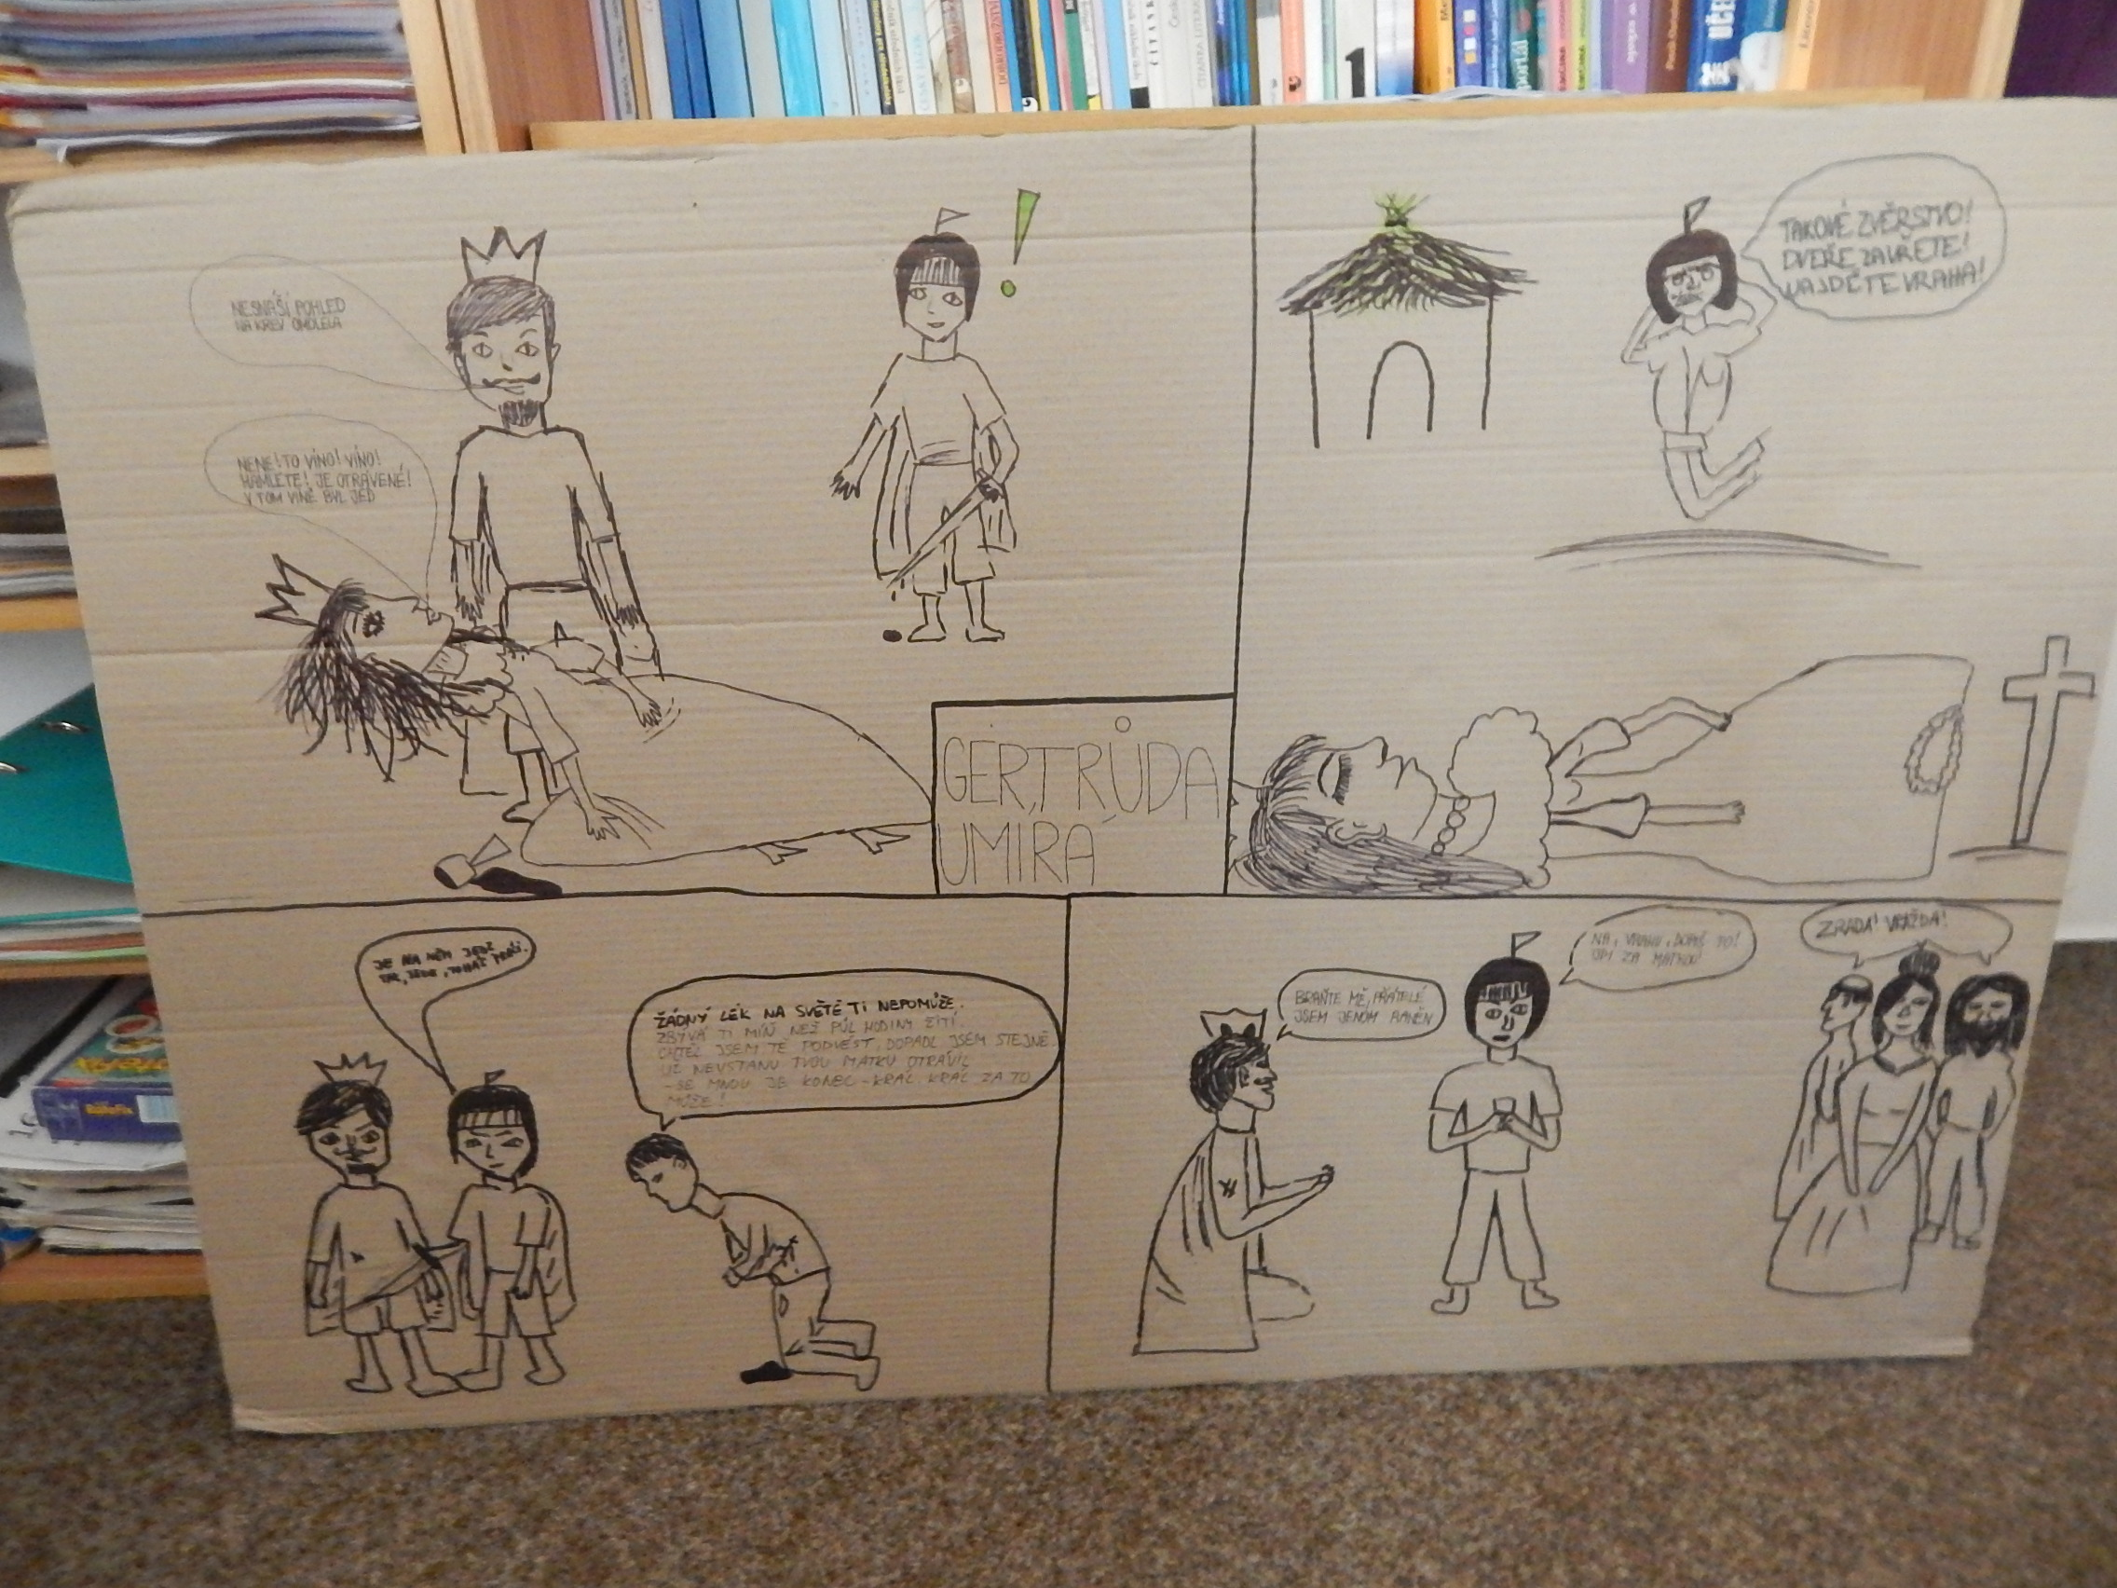
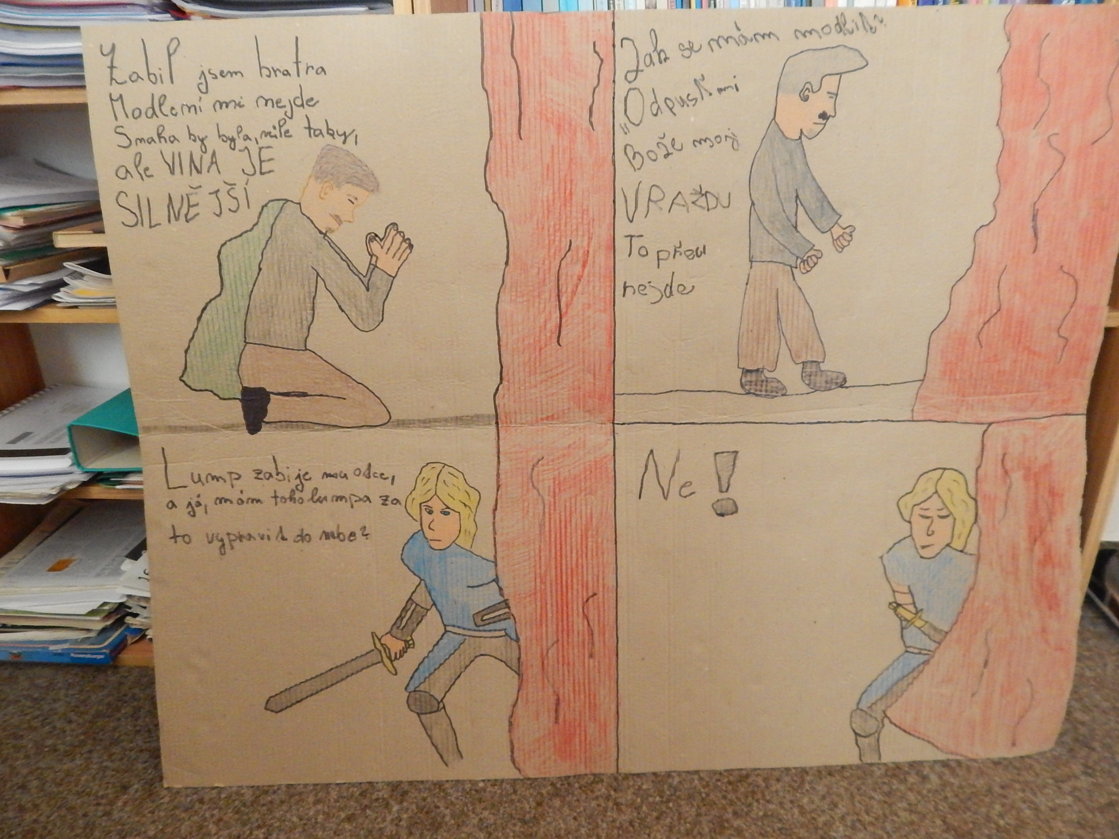
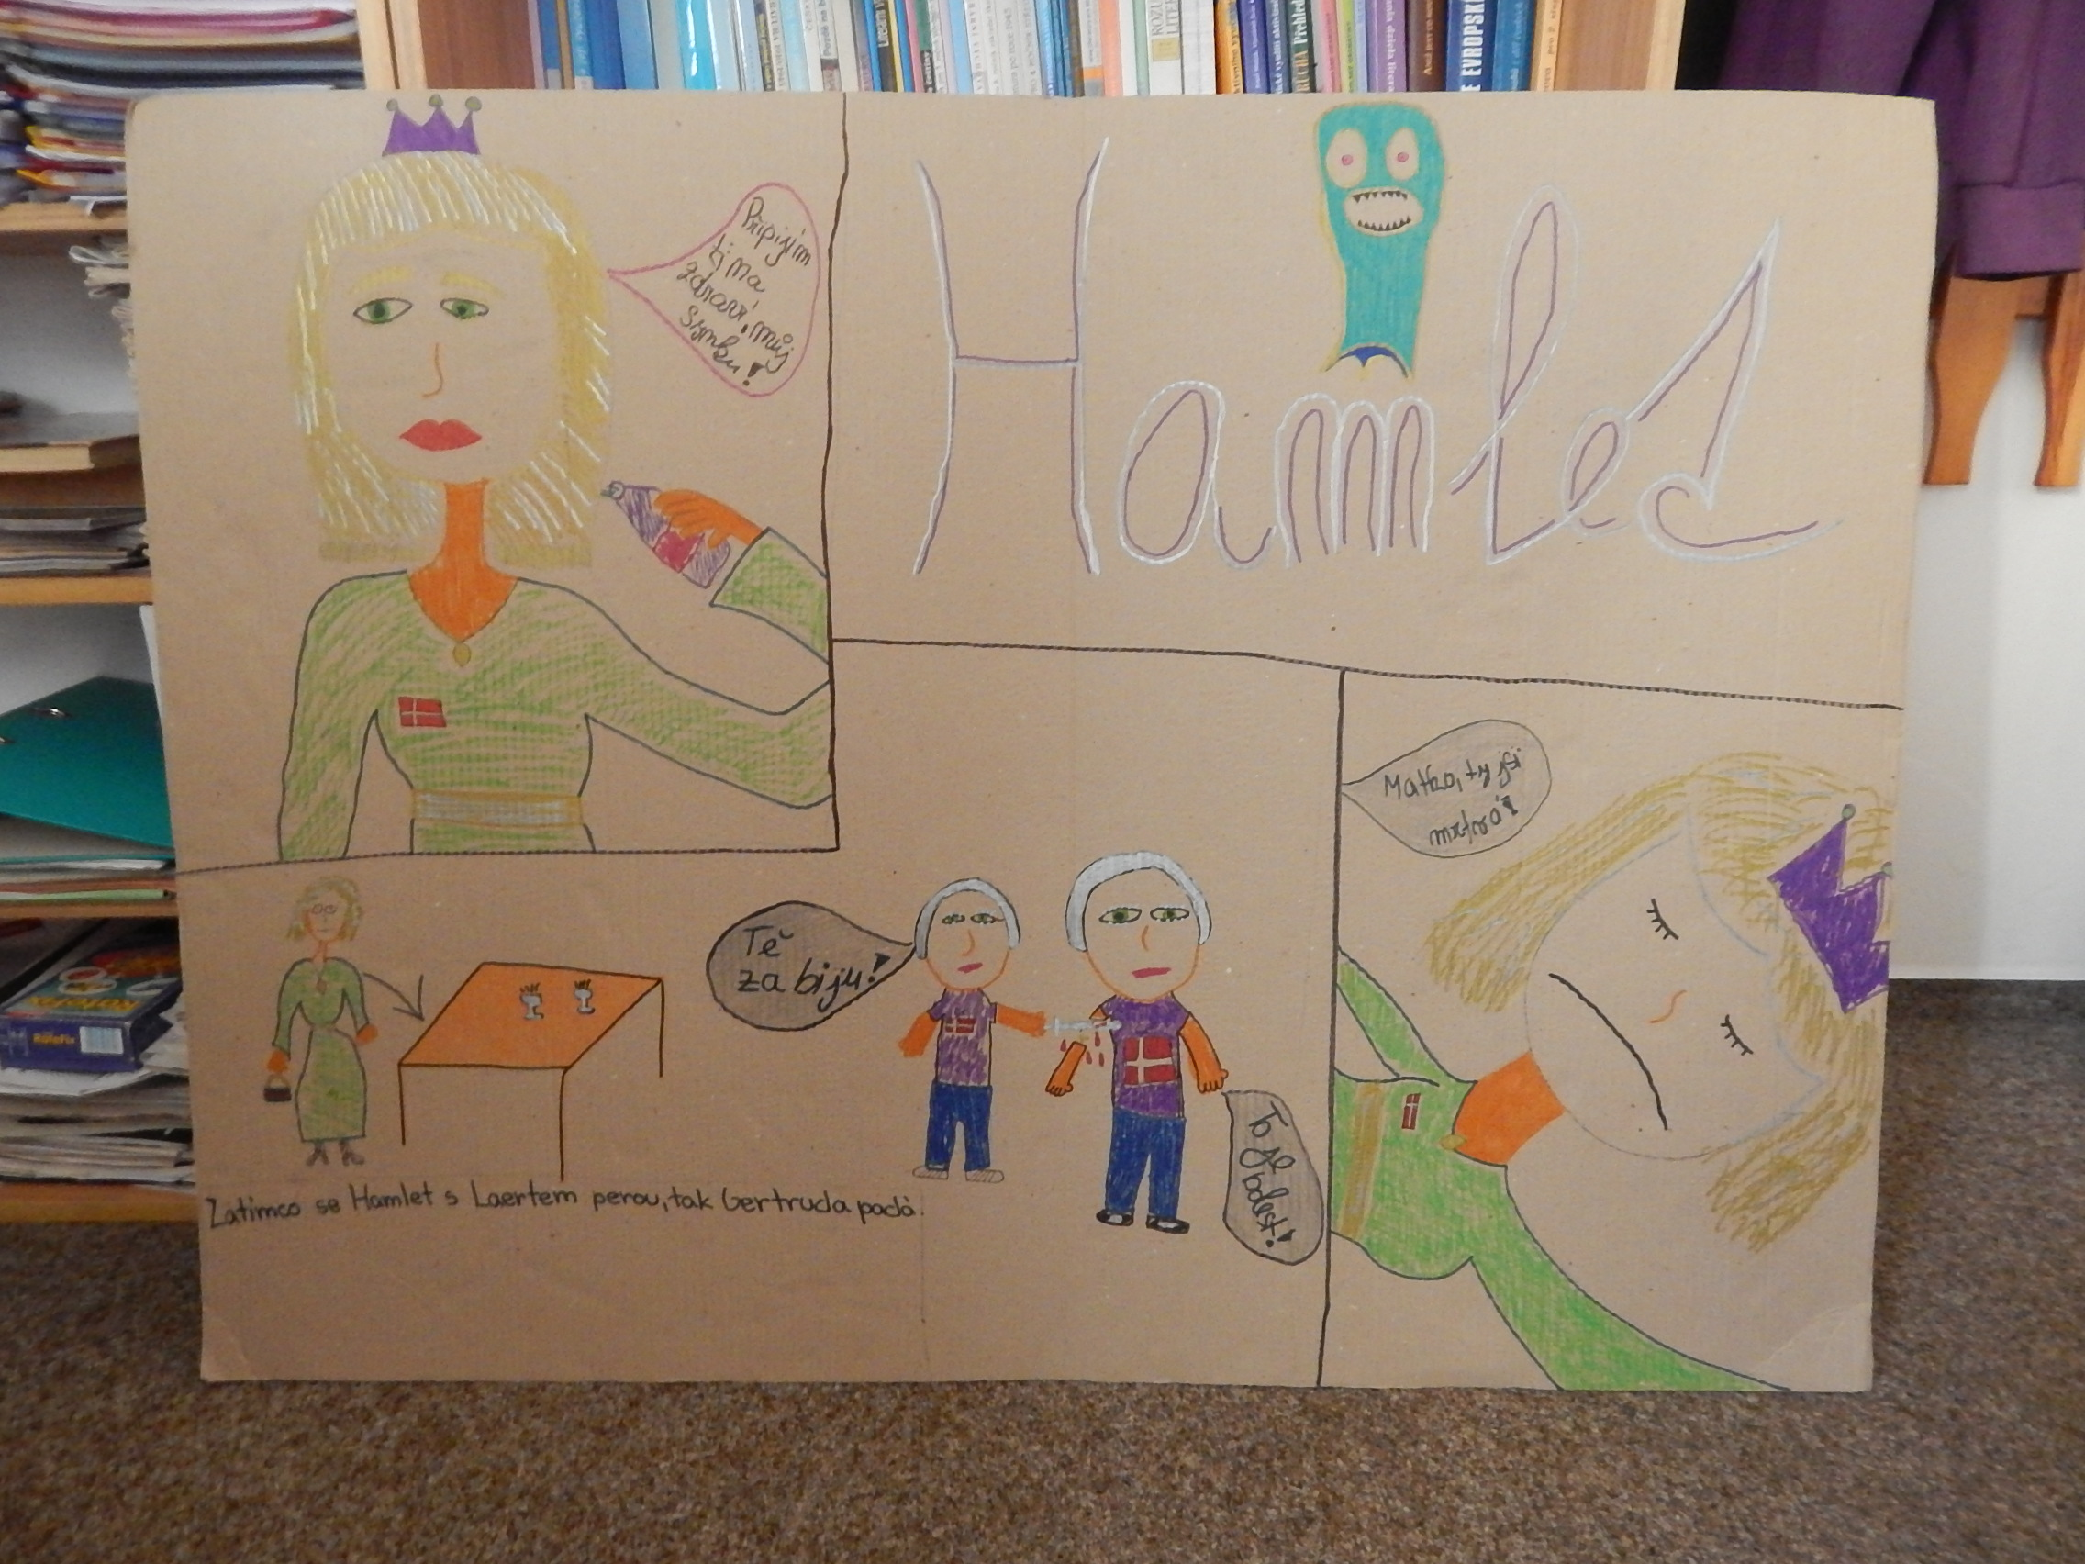

Shakespeare, W. Hamlet, Romeo, Praha 2016. Přeložil J. Josek.

